Об утверждении регламента электронной государственной услуги "Регистрация детей дошкольного возраста (до 7 лет) для направления в детские дошкольные организации Республики Казахстан"
Утративший силу
Постановление акимата Кызылжарского района Северо-Казахстанской области от 1 августа 2012 года N 351. Зарегистрировано Департаментом юстиции Северо-Казахстанской области 14 сентября 2012 года N 1855. Утратило силу - постановлением акимата Кызылжарского района Северо-Казахстанской области от 9 ноября 2012 года N 537
Сноска. Утратило силу - постановлением акимата Кызылжарского района Северо-Казахстанской области от 09.11.2012 N 537 (вводится в действие по истечении десяти календарных дней после дня его первого официального опубликования)
В соответствии со статьями 31, 37 Закона Республики Казахстан от 23 января 2001 года № 148 «О местном государственном управлении и самоуправлении в Республике Казахстан», пунктом 4 статьи 9-1 Закона Республики Казахстан от 27 ноября 2000 года «Об административных процедурах», постановлением Правительства Республики Казахстан от 26 февраля 2010 года № 140 «Об утверждении стандартов государственных услуг Министерства образования и науки Республики Казахстан и внесении изменения в постановление Правительства Республики Казахстан от 30 июня 2007 года № 561», акимат района ПОСТАНОВЛЯЕТ:
1. Утвердить прилагаемый регламент электронной государственной услуги «Регистрация детей дошкольного возраста (до 7 лет) для направления в детские дошкольные организации Республики Казахстан».
2. Контроль за исполнением настоящего постановления возложить на заместителя акима района Жумабаеву М.М.
3. Настоящее постановление вводится в действие по истечении десяти календарных дней после дня его первого официального опубликования.
Аким района
Кызылжарского В. Редин
«СОГЛАСОВАНО»
Исполняющий обязанности
министра транспорта и коммуникаций
Республики Казахстан Р. Скляр
01 августа 2012 года
Утверждено
постановлением акимата
Кызылжарского района
от 1 августа 2012 года № 351
Регламент электронной государственной услуги «Регистрация детей дошкольного возраста (до 7 лет) для направления в детские дошкольные организации Республики Казахстан»
1. Общие положения
1. Государственная услуга оказывается государственным учреждением «Кызылжарский районный отдел образования» (далее - МИО), на альтернативной основе через центр обслуживания населения по месту жительства (далее - Центр), а также через веб-портал «электронного правительства» (далее - ПЭП) по адресу: www.e.gov.kz.
2. Электронная государственная услуга разработана на основании Стандарта государственной услуги «Регистрация детей дошкольного возраста (до 7 лет) для направления в детские дошкольные организации Республики Казахстан», утвержденного постановлением Правительства Республики Казахстан № 140 от 26 февраля 2010 года «Об утверждении стандартов государственных услуг Министерства образования и науки Республики Казахстан и внесении изменения в постановление Правительства Республики Казахстан от 30 июня 2007 года № 561».
3. Степень автоматизации электронной государственной услуги: частично автоматизированная (электронная государственная услуга, содержащая медиа - разрывы).
4. Вид оказания электронной государственной услуги: транзакционная услуга.
5. Понятия и сокращения, используемые в настоящем Регламенте:
1) веб-портал «электронного правительства» (далее - ПЭП) - информационная система, представляющая собой единое окно доступа ко всей консолидированной правительственной информации, включая нормативную правовую базу, и к электронным государственным услугам;
2) государственный орган (далее - МИО) – государственное учреждение «Кызылжарский районный отдел образования», непосредственно предоставляющее электронную государственную услугу;
3) ДДО – детское дошкольное учреждение;
4) индивидуальный идентификационный номер (далее - ИИН) – уникальный номер, формируемый для физического лица, в том числе индивидуального предпринимателя, осуществляющего деятельность в виде личного предпринимательства;
5) информационная система (далее - ИС) – система, предназначенная для хранения, обработки, поиска, распространения, передачи и предоставления информации с применением аппаратно-программного комплекса;
6) ИС МИО – информационная система местных исполнительных органов/информационная система «Региональный шлюз, как подсистема шлюза «электронного правительства» Республики Казахстан, в части автоматизированного рабочего места сотрудника местного исполнительного органа;
7) ИС НУЦ – информационная система Национального удостоверяющего центра Республики Казахстан;
8) информационная система центров обслуживания населения (далее - ИС ЦОН) – информационная система, предназначенная для автоматизации процесса предоставления услуг населению (физическим и юридическим лицам) через Центры обслуживания населения Республики Казахстан, а также соответствующими министерствами и ведомствами;
9) медиа - разрыв – чередование бумажного и электронного документооборота в процессе оказания услуг, когда необходимы преобразования документов из электронной формы в бумажную или наоборот;
10) пользователь – субъект, обращающийся к информационной системе за получением необходимых ему электронных информационных ресурсов и пользующийся ими;
11) региональный шлюз «электронного правительства» (далее - РШЭП) - обеспечивает информационное взаимодействие между внутренними системами/подсистемами МИО и внешними информационными системами, участвующими в процессе оказания электронных услуг МИО;
12) СФЕ - структурно-функциональные единицы - это ответственные лица уполномоченных органов, структурные подразделения государственных органов и т.п., принимающие участие в оказании электронной услуги на определенной стадии;
13) транзакционная услуга – услуга по предоставлению пользователям электронных информационных ресурсов, требующая взаимного обмена информацией с применением электронной цифровой подписи;
14) ЦОН – центр обслуживания населения;
15) электронная цифровая подпись (далее - ЭЦП) - набор электронных цифровых символов, созданный средствами электронной цифровой подписи и подтверждающий достоверность электронного документа, его принадлежность и неизменность содержания;
16) электронные государственные услуги – государственные услуги, оказываемые в электронной форме с применением информационных технологий;
17) электронный документ – документ, в котором информация представлена в электронно - цифровой форме и удостоверена посредством электронной цифровой подписи;
18) шлюз «электронного правительства» (далее - ШЭП) - информационная система, предназначенная для интеграции информационных систем «электронного правительства» в рамках реализации электронных услу.
2. Порядок деятельности услугодателя по оказанию электронной государственной услуги
6. Пошаговые действия и решения услугодателя при оказании частично автоматизированной электронной государственной услуги МИО, непосредственно предоставляющим данную электронную государственную услугу согласно приложению 2 к настоящему Регламенту (рисунок 1):
1) потребитель должен обратиться в МИО для получения услуги имея при себе заявление и оригиналы необходимых документов. Проверка подлинности заявления и документов потребителя сотрудником МИО.
2) процесс 1 – процесс ввода сотрудником МИО ИИН и пароля (процесс авторизации) в ИС МИО для оказания электронной государственной услуги;
3) условие 1 - проверка в ИС МИО подлинности данных о зарегистрированном сотруднике МИО через ИИН и пароль;
4) процесс 2 - формирование сообщения об отказе в авторизации в ИС МИО в связи с имеющими нарушениями в данных сотрудника МИО;
5) процесс 3 - выбор сотрудником МИО услуги, указанной в настоящем Регламенте, вывод на экран формы запроса для оказания услуги и заполнение формы (ввод данных и прикрепление сканированных документов) с учетом ее структуры и форматных требований;
6) процесс 4 - подписание посредством ЭЦП сотрудника МИО заполненной формы (введенных данных, сканированных документов) запроса на оказание электронной государственной услуги;
7) условие 2 – проверка соответствия идентификационных данных (между ИИН, указанным в запросе и ИИН, указанным в регистрационном свидетельстве ЭЦП), срока действия регистрационного свидетельства ЭЦП и отсутствия в списке отозванных (аннулированных) регистрационных свидетельств ИС МИО;
8) процесс 5 - формирование сообщения об отказе в запрашиваемой электронной государственной услуге в связи с не подтверждением подлинности ЭЦП сотрудника МИО;
9) процесс 6 – обработка электронной государственной услуги сотрудником МИО;
10) процесс 7 – формирование сотрудником МИО результата оказания электронной государственной услуги (направление в детские дошкольные организации или же уведомление о регистрации детей дошкольного возраста (до 7 лет), как промежуточный документ, в случае отсутствия мест в ДДО на момент подачи заявления, либо мотивированный ответ об отказе в предоставлении услуги). Электронный документ формируется с использованием ЭЦП сотрудника МИО. Выдача сотрудником МИО нарочно или посредством отправки на электронную почту потребителя результата электронной государственной услуги.
7. Пошаговые действия и решения услугодателя через ЦОН (диаграмма функционального взаимодействия) при оказании электронной государственной услуги приведены в приложении 2 к настоящему Регламенту (рисунок 2):
1) процесс 1 - процесс авторизации оператора ЦОН в ИС ЦОН для оказания электронной государственной услуги;
2) условие 1 - проверка в ИС ЦОН подлинности данных о зарегистрированном операторе через ИИН и пароль, либо ЭЦП;
3) процесс 2 - формирование сообщения об отказе в авторизации в ИС ЦОН в связи с имеющими нарушениями в данных оператора ЦОН;
4) процесс 3 - выбор оператором ЦОН услуги, указанной в настоящем Регламенте, вывод на экран формы запроса для оказания услуги и заполнение формы (ввод данных и прикрепление сканированных документов) с учетом ее структуры и форматных требований;
5) процесс 4 - подписание посредством ЭЦП оператора ЦОН заполненной формы (введенных данных, сканированных документов) запроса на оказание электронной государственной услуги;
6) условие 2 – проверка соответствия идентификационных данных (между ИИН, указанным в запросе и ИИН, указанным в регистрационном свидетельстве ЭЦП), срока действия регистрационного свидетельства ЭЦП и отсутствия в списке отозванных (аннулированных) регистрационных свидетельств в ИС ЦОН;
7) процесс 5 - формирование сообщения об отказе в запрашиваемой электронной государственной услуге в связи с не подтверждением подлинности ЭЦП оператора;
8) процесс 6 – направление подписанного ЭЦП оператора ЦОН электронного документа (запроса потребителя) через ШЭП/РШЭП в ИС МИО и обработка электронной государственной услуги сотрудником МИО;
9) процесс 7 - формирование сотрудником МИО результата оказания электронной государственной услуги (направление в детские дошкольные организации или же уведомление о регистрации детей дошкольного возраста (до 7 лет), как промежуточный документ, в случае отсутствия мест в ДДО на момент подачи заявления, либо мотивированный ответ об отказе в предоставлении услуги). Электронный документ формируется с использованием ЭЦП сотрудника МИО и передается в ИС ЦОН;
10) процесс 8 - выдача выходного документа сотрудником ЦОН потребителю услуги нарочно или посредством отправки на электронную почту.
8. Пошаговые действия и решения услугодателя через ПЭП приведены в приложении 2 к настоящему Регламенту (рисунок 3):
1) потребитель осуществляет регистрацию на ПЭП с помощью ИИН и пароля (осуществляется для незарегистрированных потребителей на ПЭП);
2) процесс 1 – процесс ввода потребителем ИИН и пароля (процесс авторизации) на ПЭП для получения электронной государственной услуги;
3) условие 1 – проверка на ПЭП подлинности данных зарегистрированном потребителе через ИИН и пароль;
4) процесс 2 – формирование ПЭП сообщения об отказе в авторизации в связи с имеющими нарушениями в данных потребителя;
5) процесс 3 – выбор потребителем услуги, указанной в настоящем Регламенте, вывод на экран формы запроса для оказания услуги и заполнение потребителем формы (ввод данных и прикрепление сканированных документов) с учетом ее структуры и форматных требований;
7) процесс 4 – подписание посредством ЭЦП потребителя заполненной формы (введенных данных, сканированных документов) запроса на оказание электронной государственной услуги;
8) условие 2 – проверка соответствия идентификационных данных (между ИИН, указанным в запросе и ИИН, указанным в регистрационном свидетельстве ЭЦП), срока действия регистрационного свидетельства ЭЦП и отсутствия в списке отозванных (аннулированных) регистрационных свидетельств ПЭП;
9) процесс 5 – формирование сообщения об отказе в запрашиваемой электронной государственной услуге в связи с не подтверждением подлинности ЭЦП потребителя;
10) процесс 6 – направление подписанного ЭЦП потребителя электронного документа (запроса потребителя) через ШЭП/РШЭП в ИС МИО и обработка электронной государственной услуги сотрудником МИО;
11) процесс 7 - формирование сотрудником МИО результата оказания электронной государственной услуги (направление в детские дошкольные организации или же уведомление о регистрации детей дошкольного возраста (до 7 лет), как промежуточный документ, в случае отсутствия мест в ДДО на момент подачи заявления, либо мотивированный ответ об отказе в предоставлении услуги). Электронный документ формируется с использованием ЭЦП сотрудника МИО и передается в личный кабинет на ПЭП.
9. В приложении 4, 5 к настоящему Регламенту представлены экранные формы заполнения запроса и форма заявления на электронную государственную услугу, предоставляемые потребителю в случае получения электронной государственной услуги посредством ПЭП.
10. Способ проверки получателем статуса исполнения запроса по электронной государственной услуге: на портале «электронного правительства» в разделе «История получения услуг», а также при обращении в МИО или ЦОН.
11. Необходимую информацию и консультацию по оказанию электронной государственной услуги можно получить по телефону саll–центра ПЭП: (1414)
3. Описание порядка взаимодействия в процессе оказания электронной государственной услуги
12. В процессе оказания государственной услуги задействованы следующие структурно-функциональные единицы (далее - СФЕ):
сотрудники МИО;
сотрудники ЦОН;
13. Текстовое табличное описание последовательности действий (процедур, функций, операций) структурных подразделений государственных органов, государственных учреждений или иных организаций с указанием срока выполнения каждого действия приведено в приложении 1 к настоящему Регламенту.
14. В приложении 2 к настоящему Регламенту (рисунок 1, 2, 3) представлены диаграммы, отражающие взаимосвязь между логической последовательностью действий (в процессе оказания электронной государственной услуги) структурных подразделений государственных органов, государственных учреждений или иных организаций в соответствии с их описаниями, указанными в пункте 2 настоящего Регламента.
15. Формы, шаблоны бланков в соответствии с которыми должен быть представлен результат оказания электронной государственной услуги, в том числе с указанием правил форматно-логического контроля, включая формы уведомлений, писем и напоминаний указаны в приложениях 4, 5 к настоящему Регламенту.
16. Результаты оказания электронной государственной услуги потребителям измеряются показателями качества и доступности в соответствии с приложением 3 к настоящему Регламенту.
17. Требования, предъявляемые к процессу оказания электронной государственной услуги потребителями:
1) соблюдения конституционных прав и свобод человека;
2) законности при исполнении служебного долга;
3) соблюдения профессиональной этики и культуры;
4) представления исчерпывающей и полной информации;
5) защиты и конфиденциальности информации;
6) обеспечения сохранности документов, которые потребитель не получил в установленные сроки.
18. Технические условия оказания электронной государственной услуги: выход в Интернет, наличие ИИН, авторизация ПЭП, наличие ЭЦП пользователя.
Приложение 1
к Регламенту электронной государственной
услуги «Регистрация детей дошкольного
возраста (до 7 лет) для направления в
детские дошкольные организации
Республики Казахстан»
Таблица 1. Описание действий посредством МИО
1) Действия основного процесса (хода, потока работ)
1 | № действия (хода, потока работ) | 1 | 2 | 3 | 4
2 | Наименование СФЕ, ИС | МИО | ИС  МИО | РШЭП (ШЭП) | ИС ЦОН
3 | Наименование действия (процесса, процедуры, операции) и их описание | Проверка  подлиннос  ти заявле  ния и  документов  потребите  ля, ввод  данных в  ИС МИО | Авториза  ция сот  рудника  МИО в  системе и  заполнен  ие формы  запроса  на оказа  ния элек  тронной  государст  венной  услуги | Маршрутизация  уведомления о  смене статуса  запроса из ИС  МИО в ИС ЦОН | Присвоение номера заявлению. Формирование уведомления с указанием текущего статуса
4 | Форма завершения (данные, документ, организацион  но-распоряди  тельное решение) | Прием  заявления  и докумен  тов на  получения услуги | Регистра  ция  запроса с  присвоени  ем номера  заявлению | Маршрутизация запроса | Отображение статуса поступившие
5 | Сроки исполнения | Не более 10 минут | Не более 1 минуты | Не более 1 минуты | Не более 1 минуты
6 | Номер следующего действия | 2 | 3 | 4 | 5
2) Действия основного процесса (хода, потока работ)
1 | № действия (хода, потока работ) | 5 | 6 | 7 | 8
2 | Наименование СФЕ, ИС | МИО | ИС  МИО | РШЭП (ШЭП) | ИС ЦОН
3 | Наименование действия (процесса, процедуры, операции) и их описание | Исполнение запроса. Принятие решения о постановке на очередь детей для направления в ДДО, либо мотивированного отказа | Формиро  вание  выходно  го доку  мента | Маршрутизация уведомления о смене статуса запроса в ИС ЦОН | Отображение статуса в работе
4 | Форма завершения (данные, документ, организацион  но-распоряди  тельное решение) | Формирование направления, либо мотивированного отказа | Формиро  вание  выходно  го доку  мента в  системе | Маршрутизация запроса | Отображение статуса в работе
5 | Сроки исполнения | Не более 15 минут | Не более 1 минуты | Не более 1 минуты | Не более 1 минуты
6 | Номер следующего действия | 6 | 7 | 8 | 9
3) Действия основного процесса (хода, потока работ)
1 | № действия (хода, потока работ) | 9 | 10 | 11 | 12
2 | Наименование СФЕ, ИС | МИО | ИС  МИО | ШЭП (РШЭП) | ИС ЦОН
3 | Наименование действия (процесса, процедуры, операции) и их описание | Создание выходного документа | Подписание  выходного  документа  ЭЦП сотрудни  ка МИО.  Формирование  уведомления  о смене  статуса  оказания  услуги в ИС  ЦОН | Маршрутиза  ция уве  домления о  смене  статуса в  ИС ЦОН | Отображение  уведомления  о заверше  нии оказа  ния услуги
4 | Форма завершения (данные, документ, организацион  но-распоряди  тельное решение) | Выдача  сотрудни  ком МИО нарочно  или пос  редством  отправки  на элек  тронную  почту пот  ребителя  результа  та элек  тронной  государст  венной  услуги | Подписанный ЭЦП сотрудника МИО выходной документ. Отправка уведомления о смене статуса в ИС ЦОН | Маршрутиза  ция | Отображение  статуса  завершения  исполнения  и выдачи  выходного  документа
5 | Сроки исполнения | Не более 5 минут | Не более 1 минуты | Не более 1 минуты | Не более 1 минуты
6 | Номер следующего действия | 10 | 11 | 12 | -
Таблица 2. Описание действий посредством ЦОН
1) Действия основного процесса (хода, потока работ)
1 | № действия (хода, потока работ) | 1 | 2 | 3 | 4 | 5
2 | Наименование СФЕ, ИС | ЦОН | ИС ЦОН | РШЭП (ШЭП) | ИС  МИО | МИО
3 | Наименование действия (процесса, процедуры, операции) и их описание | Проверка  подлиннос  ти заявле  ния и до  кументов  потребите  ля, ввод  данных в  ИС ЦОН | Авториза  ция сот  рудника  ЦОН в  системе и  заполне  ние формы  запроса  на оказа  ния элек  тронной  государст  венной  услуги | Маршру  тизация  запроса  из ИС  ЦОН в  ИС МИО | Присвое  ние номе  ра заяв  лению,  отправка  на испол  нение | Проверка  докумен  тов,  принятия  заявле  ния в  работу
4 | Форма завершения (данные, документ, организацион  но-распоряди  тельное решение) | Прием  заявления  и доку  ментов на  получения  услуги | Регистра  ция  запроса в  системе с  присвоени  ем номера  заявлению | Маршру  тизация  запроса | Отображе  ния заяв  ления в статусе  поступив  шие из  ЦОН в ИС  МИО | Принятие  запроса  в работу
5 | Сроки исполнения | Не более 30 минут | Не более 1 минуты | Не бо  лее 1  минуты | Не более 1 минуты | Не более 10 минут
6 | Номер следующего действия | 2 | 3 | 4 | 5 | 6
2) Действия основного процесса (хода, потока работ)
1 | № действия (хода, потока работ) | 6 | 7 | 8 | 9 | 10
2 | Наименование СФЕ, ИС | МИО | ИС  МИО | РШЭП (ШЭП) | ИС ЦОН | ЦОН
3 | Наименование действия (процесса, процедуры, операции) и их описание | Исполне  ние  запроса.  Принятие  решения о  постанов  ке на  очередь  детей для  направле  ния в  ДДО, либо  мотивиро  ванного  отказа | Формирова  ние  выходного  документа | Маршрути  зация уве  домления  о смене  статуса  запроса в  ИС ЦОН | Отображе  ние ста  туса в  работе | -
4 | Форма завершения (данные, документ, организационно-распорядительное решение) | Формирова  ние нап  равления,  либо моти  вированно  го отказа | Формирова  ние  выходного  документа  в системе | Маршрути  зация  запроса | Отображе  ние ста  туса в  работе | -
5 | Сроки исполнения | 3 дня  (день  приема и  день  выдачи до  кументов  не входит  в срок  оказания  государст  венной  услуги) | Не более 1 минуты | Не более 1 минуты | Не более 1 минуты | -
6 | Номер следующего действия | 7 | 8 | 9 | 10 | 11
3) Действия основного процесса (хода, потока работ)
1 | № действия (хода, потока работ) | 11 | 12 | 13 | 14 | 15
2 | Наименование СФЕ, ИС | МИО | ИС  МИО | ШЭП (РШЭП) | ИС ЦОН | ЦОН
3 | Наименование действия (процесса, процедуры, операции) и их описание | Создание выходного документа | Подписание  выходного  документа  ЭЦП сотруд  ника МИО.  Формирова  ние уведом  ления о  смене  статуса  оказания  услуги в  ИС ЦОН | Маршрути  зация уве  домления  о смене  статуса в  ИС ЦОН | Отобра  жение  уведом  ления о  заверше  нии ока  зания  услуги | Выдача  сотрудни  ком ЦОН  нарочно  или пос  редством  отправки  на элек  тронную  почту пот  ребителя  результа  та элек  тронной  государст  венной  услуги
4 | Форма завершения (данные, документ, организационно-распорядительное решение) | Передача  подписан  ного  выходного  документа  в ЦОН | Передача  уведомле  ния в ИС  ЦОН о  завершении  исполнения | Маршрути  зация | Отобра  жение  статуса  заверше  ния ис  полне  ния | Выдача  результа  та оказа  ния услу  ги
5 | Сроки исполнения | Не более 1 минуты | Не более 1 минуты | Не более 1 минуты | Не бо  лее 1  минуты | Не более 15 минут
6 | Номер следующего действия | 12 | 13 | 14 | 15 | -
Таблица 3. Описание действий посредством ПЭП
1) Действия основного процесса (хода, потока работ)
1 | № действия (хода, потока работ) | 1 | 2 | 3 | 4 | 5
2 | Наименование СФЕ, ИС | ПЭП | РШЭП (ШЭП) | ИС  МИО | ИС ЦОН | МИО
3 | Наименование действия (процесса, процедуры, операции) и их описание | Авториза  ция пот  ребителя  на ПЭП,  заполне  ние формы запроса. проверка коррект  ности  введенных  данных  для полу  чения  электрон  ной госу  дарствен  ной  услуги | Маршрутиза  ция запро  са в ИС  МИО и  уведомле  ния в ИС  ЦОН (в  случае кор  ректности  введенных  данных) | Присвое  ние номе  ра заяв  лению и  отображе  ние в  статусе  поступив  шие (в  случае  коррект  ности  введенных  данных) | Отобра  жение  статуса  посту  пившие  с ПЭП в  ИС ЦОН  (в слу  чае кор  ректнос  ти вве  денных  данных) | Принятие  заявления  на испол  нение (в  случае  коррект  ности  введенных  данных)
4 | Форма завершения (данные, документ, организацион  но-распоряди  тельное решение) | Отображе  ние уве  домления  об успеш  ном форми  ровании  запроса  или форми  рование  сообщения  об отказе  в запра  шиваемой  электрон  ной госу  дарствен  ной  услуге | Маршрутиза  ция зап  роса (в  случае кор  ректности  введенных  данных) | Отправка  уведомле  ния на  ПЭП (в  случае  коррект  ности  введенных  данных) | Отобра  жение  статуса  (в слу  чае кор  ректнос  ти вве  денных  данных) | Принятие  в работу  (в случае коррект  ности  введенных  данных)
5 | Сроки исполнения | Не более 1 минуты | Не более 1 минуты | Не более 1 минуты | Не бо  лее 1  минуты | Не более 10 минут
6 | Номер следующего действия | 2 | 3 | 4 | 5 | 6
2) Действия основного процесса (хода, потока работ)
1 | № действия (хода, потока работ) | 6 | 7 | 8 | 9 | 10
2 | Наименование СФЕ, ИС | МИО | ИС  МИО | ШЭП (РШЭП) | ПЭП | ИС ЦОН
3 | Наименование действия (процесса, процедуры, операции) и их описание | Исполнение запроса. Принятие решения о постановке на очередь детей для направле  ния в ДДО,  либо моти  вированно  го отказа | Формиро  вание вы  ходного  докумен  та | Маршрути  зация уве  домления  о смене  статуса  «в рабо  те» на  ПЭП и ИС  ЦОН | Отображе  ние ста  туса «в  работе» | Отображе  ние уве  домления  и стату  са
4 | Форма завершения (данные, документ, организацион  но-распоряди  тельное решение) | Формирова  ние направ  ления,  либо моти  вированно  го отказа | Формиро  вание вы  ходного  докумен  та в  системе | Маршрути  зация | Отображе  ние  статуса | Отображе  ние  статуса
5 | Сроки исполнения | Не более 15 минут | Не более 1 минуты | Не более 1 минуты | Не более 1 минуты | Не более 1 минуты
6 | Номер следующего действия | 7 | 8 | 9 | 10 | 11
3) Действия основного процесса (хода, потока работ)
1 | № действия (хода, потока работ) | 11 | 12 | 13 | 14 | 15
2 | Наименование СФЕ, ИС | МИО | ИС  МИО | ШЭП (РШЭП) | ПЭП | ИС ЦОН
3 | Наименование действия (процесса, процедуры, операции) и их описание | Создание  выходно  го до  кумента | Подписание выходного документа ЭЦП сот  рудника  МИО. Форми  рование  уведомле  ния о смене статуса оказания услуги на ПЭП и ИС ЦОН | Маршрути  зация уве  домления  о смене  статуса с  выводом  выходного  документа  на ПЭП и  уведомле  ния о  смене  статуса в  ИС ЦОН | Отображе  ние уве  домления  о завер  шении  оказания  услуги с  возможнос  тью прос  мотра вы  ходного документа | Отобра  жение  уведом  ления  о за  верше  нии  оказа  ния  услуги
4 | Форма завершения (данные, документ, организационно-распорядительное решение) | Подписа  нный  выходной  документ | Отправка  уведомле  ния с  выходным  документом  на ПЭП, и  смены  статуса в  ИС ЦОН | Маршрути  зация | Отображе  ние вы  ходного  документа | Отобра  жение  стату  са ис  полне  ния
5 | Сроки исполнения | Не более 1 минуты | Не более 1 минуты | Не более 1 минуты | Не более 1 минуты | Не бо  лее 1  минуты
6 | Номер следующего действия | 12 | 13 | 14 | 15 | -
Примечание:
В данной таблице перечисляются действия (функции, процедуры, операции) ПЭП, ИС и всех СФЕ с указанием форм завершения, сроков исполнения и указанием номеров последующих действий в технологической цепочке процесса оказания электронной государственной услуги.
На основании таблицы приложения 1 к настоящему Регламенту строятся диаграммы функционального взаимодействия при оказании электронных государственных услуг.
Приложение 2
к Регламенту электронной государственной услуги
«Регистрация детей дошкольного возраста (до 7 лет
для направления в детские дошкольные организации
Республики Казахстан»
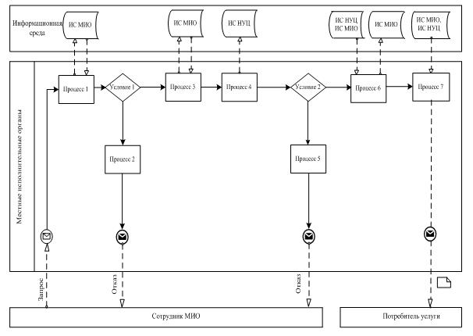
Рисунок 1. Диаграмма функционального взаимодействия при оказании «частично автоматизированной» электронной государственной услуги через ИС МИО
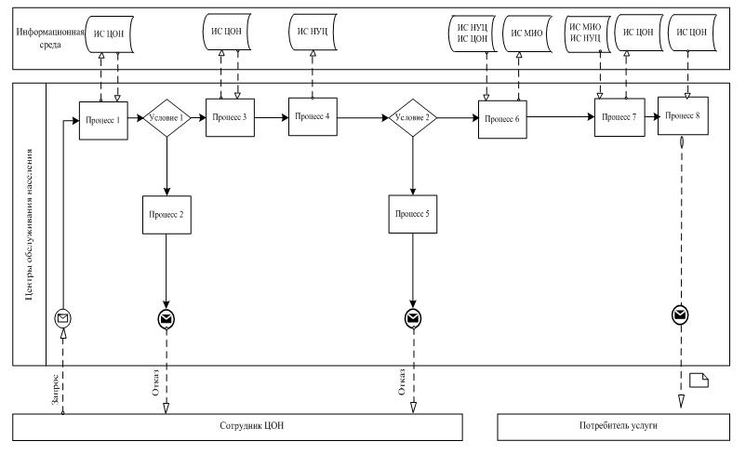
Рисунок 2. Диаграмма функционального взаимодействия при оказании «частично автоматизированной» электронной государственной услуги через ИС ЦОН
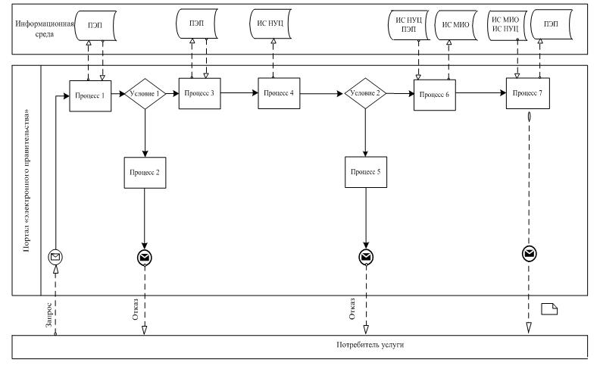
Рисунок 3. Диаграмма функционального взаимодействия при оказании «частично автоматизированной» электронной государственной услуги через ПЭП
Таблица. Условные обозначения
 | Сообщение начальное
 | Сообщение завершающее
 | Сообщение промежуточное
 | Простые события завершающие
 | Ошибка
 | События-таймеры
 | Информационная система
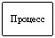 | Процесс
 | Условие
 | Поток сообщений
 | Поток управления
 | Электронный документ, представляемый конечному потребителю
Примечание:
Типовое оформление диаграммы приведено в графической нотации BPMN 1.2, используемой для моделирования бизнес-процессов. Моделирование в BPMN осуществляется посредством диаграмм с небольшим числом графических элементов. Это помогает потребителям быстро понимать логику процесса. Выделяют четыре основные категории элементов:
1) объекты потока управления: события, действия и логические операторы;
2) соединяющие объекты: поток управления, поток сообщений и ассоциации;
3) роли: пулы и дорожки;
4) артефакты: данные, группы и текстовые аннотации.
Элементы этих четырҰх категорий позволяют строить диаграммы бизнес процессов. Для повышения выразительности модели спецификация разрешает создавать новые типы объектов потока управления и артефактов, которые должны быть приведены в разделе «Примечания».
Приложение 3
к Регламенту электронной государственной
услуги «Регистрация детей дошкольного
возраста (до 7 лет) для направления в
детские дошкольные организации
Республики Казахстан»
Форма анкеты для определения показателей электронной государственной услуги: «качество» и «доступность»
____________________________________________________________
(наименование услуги)
1. Удовлетворены ли Вы качеством процесса и результатом оказания электронной государственной услуги?
1) не удовлетворен;
2) частично удовлетворен;
3) удовлетворен.
2. Удовлетворены ли Вы качеством информации о порядке оказания электронной государственной услуги?
1) не удовлетворен;
2) частично удовлетворен;
3) удовлетворен.
Приложение 4
к Регламенту электронной государственной
услуги «Регистрация детей дошкольного
возраста (до 7 лет) для направления в
детские дошкольные организации
Республики Казахстан»
Экранная форма заявления на электронную государственную услугу
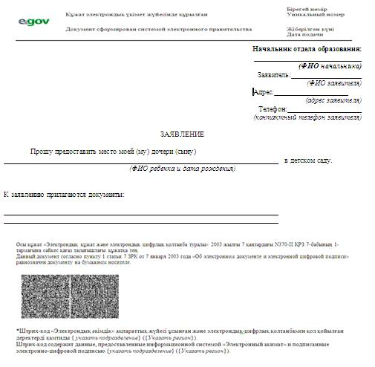
Приложение 5
к Регламенту электронной государственной услуги
«Регистрация детей дошкольного возраста (до 7 лет)
для направления в детские дошкольные
организации Республики Казахстан»
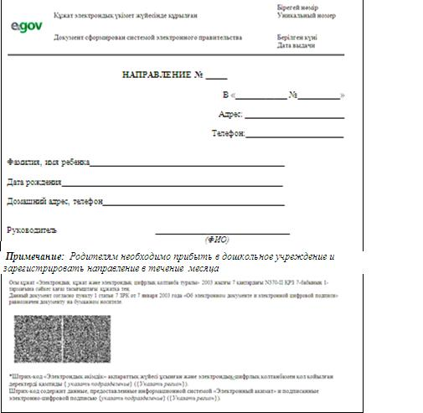
Форма уведомления (регистрационного талона), предоставляемого потребителю при постановке ребенка в очередь для направления в ДДО
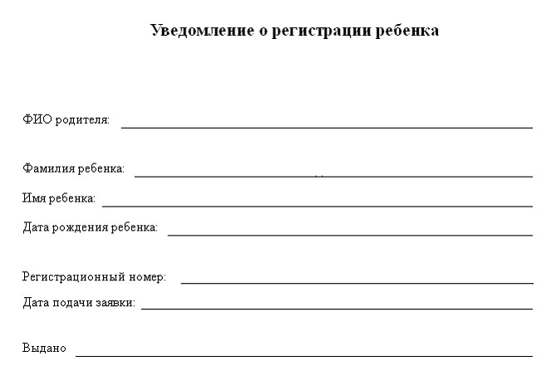
Выходная форма отрицательного ответа (отказ) на электронную государственную услугу, предоставляемого потребителю
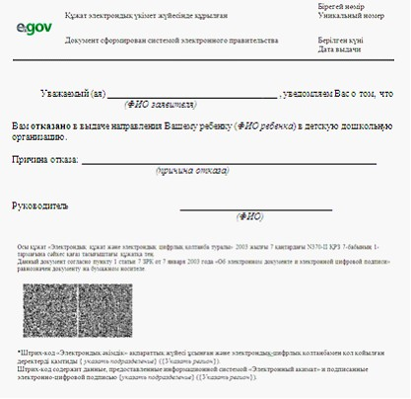

© 2012. РГП на ПХВ «Институт законодательства и правовой информации Республики Казахстан» Министерства юстиции Республики Казахстан

